**Руководство пользователя**

**1 Заполнение данными**

При запуске приложения откроется меню пользователя. Первым делом необходимо заполнить справочники. Начинать нужно со справочников с простой структурой: Повестки дня, Постановления, Преподаватели, так как более сложные ссылаются на них. Пример заполненного справочника на рисунке 1.

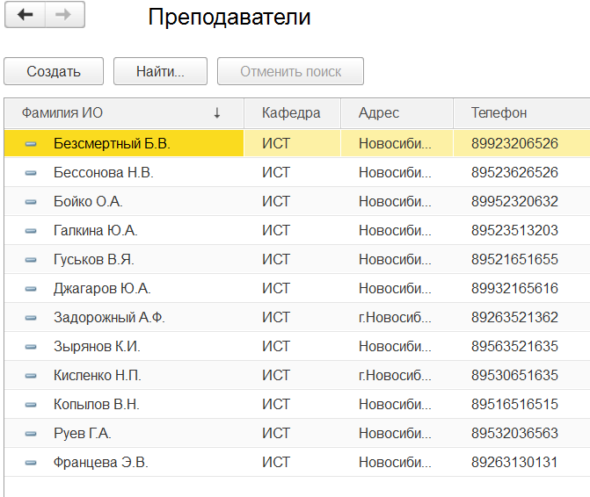

Рисунок 1 – Пример заполненного справочника

В справочники пользователь может без помощи программиста вносить и редактировать необходимые данные, в отличие от перечислений.

Для справочника Студент есть не только ручной ввод, но и обработка загрузки из файлов Excel, пользователю только нужно привести используемый для этого файл к виду, показанному на рисунке 2.

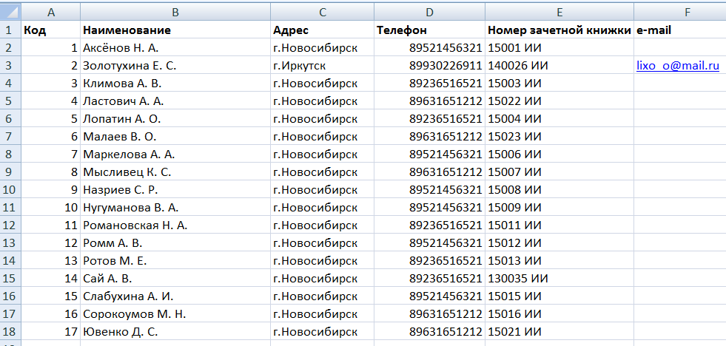

Рисунок 2 – Файл Excel шаблонного вида

Далее заходим в обработку, жмем кнопку загрузки, выбираем нужный файл и жмем кнопку «Ок», после чего студенты загружаются в справочник.

Чтобы создать новую группу нужно перейти в справочник Студенты, нажать на кнопку «Создать группу», появится окно ввода как на рисунке 3, после жмем «Записать и закрыть» и новая группа появляется в дереве групп.

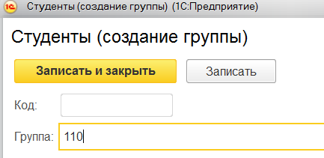

Рисунок 3 – Создание группы

Преподавателям нужно заполнять отчеты о проделанной научной работе, для того, чтобы его заполнить нужно перейти в справочник Научная работа преподавателя, выбрать текущий год и создать новую запись как на рисунке 4.

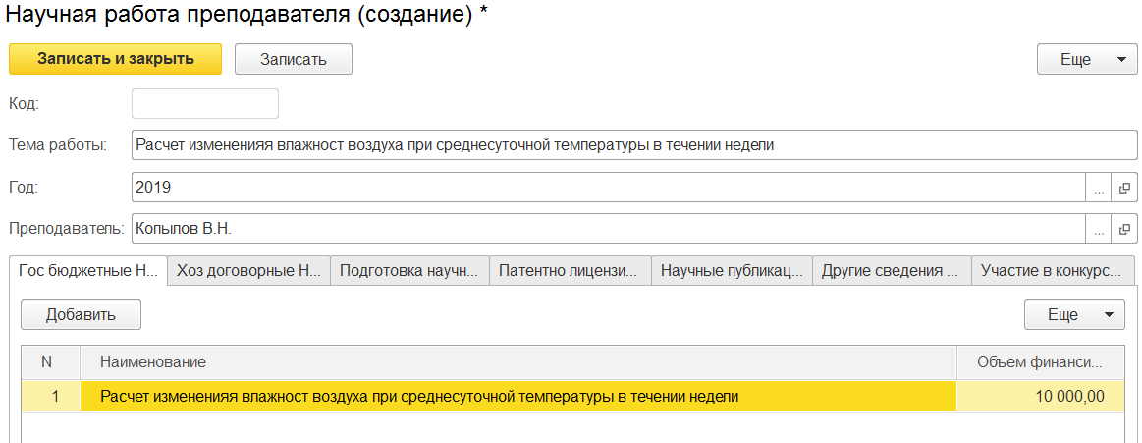

Рисунок 4 – Создание научной работы преподавателя

В форме заполнения можно выбрать год, преподавателя из справочника и есть 7 табличных частей, в каждой есть поля, характеризующие различные возможные виды деятельности, преподавателю просто нужно выбрать подходящие под описание его работы и заполнить их своими данными. Создать новый календарный год можно нажав на кнопку «Создать группу», новый год занесется в дерево.

Научная работа студента работает по такому же принципу, создание нового учебного года через кнопку «Создать группу», в окне выбора нужно указать группу и студента этой группы, а так же преподавателя, все эти данные берутся из справочника.

Справочник Предметы хранит в себе путь к каталогам с документацией. При создании нового предмета автоматически формируется новый каталог для этого предмета в месте, где хранятся все каталоги. В данный каталог можно поместить документацию к предмету, технологические карты и планы обучения по направлениям подготовки. Автоматическое создание каталога показано на рисунке 5 и 6.

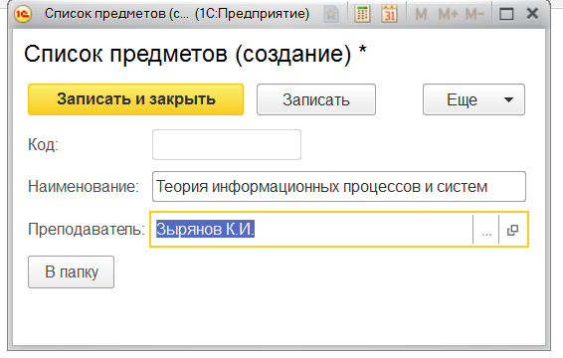

Рисунок 5 – Форма для создания предмета и каталога для него

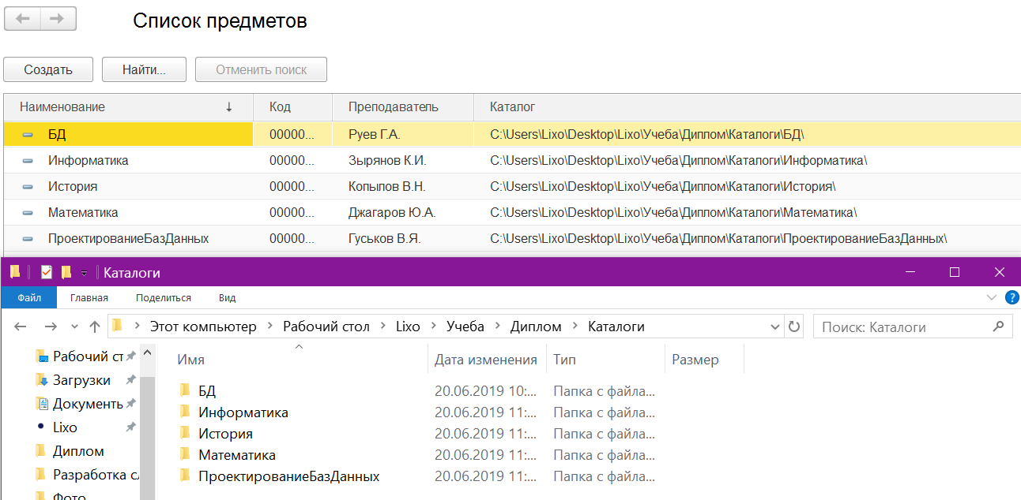

Рисунок 6 – Автоматическое создание каталогов для новых предметов

Чтобы перейти в папку с документацией предмета нужно нажать кнопку «В папку» и автоматически откроется каталог этого предмета как на рисунке 7.

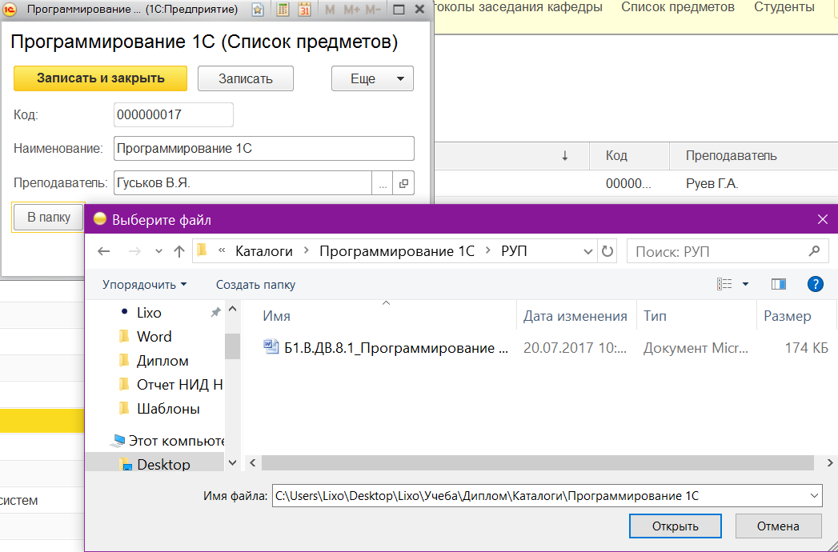

Рисунок 7 – Открытие каталога и документов через кнопку «В папку»

В среде 1С:Предприятие есть много удобных встроенных решений, таких как сохранение в разных форматах, удобный поиск в справочниках и документах по дате, названию и другим признакам, сортировка результатов по убыванию или возрастанию и т.д.

**2 Формирование документа**

После заполнения всех справочников можно приступить к созданию документов.

Документ Протокол заседания кафедры является отчетом о результатах заседаний кафедры, данный документ заполняет секретарь кафедры. В окне ввода данных необходимо заполнить дату и 3 табличных части: выбрать присутствующих на заседании преподавателей, повестки дня заседания и что на этом заседании утвердили. Вся информация берется из справочников. Внешний вид формы ввода показан на рисунке 8.

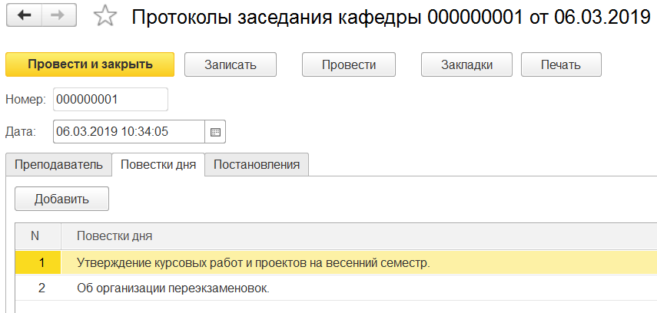

Рисунок 8 – Форма ввода данных для протокола заседания кафедры

После того, как внесли всю нужную информацию, жмем «Провести и закрыть». Документ сохранился, теперь его можно вывести на печать - жмем кнопку «Печать», открывается предварительный просмотр как на рисунке 3.9. Можно сохранить файл в нескольких форматах типа .doc, .txt, .pdf и т.д. Или отправить его на печать, все это делается через стандартные функции 1С:Предприятие 8.3.

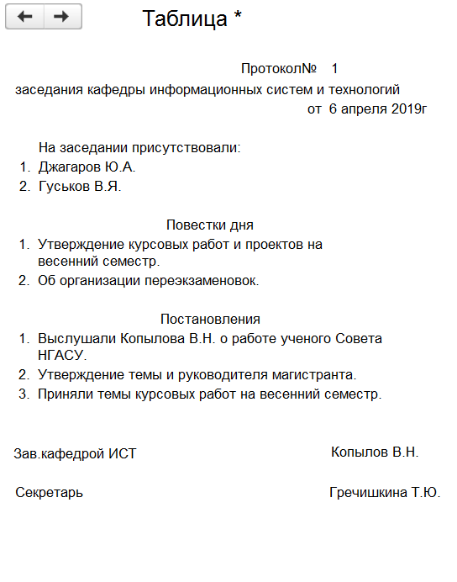

Рисунок 9 – Предварительный просмотр печати документа

**3 Выведение списка из отчета на печать**

Преподавателям или секретарю может потребоваться распечатать список определенной группы, для этих целей создан отчет выгрузки студентов. Открыв его можно задать параметр – группу, чтобы распечатать студентов только этой группы. На рисунке 10 показан вид данной выгрузки.

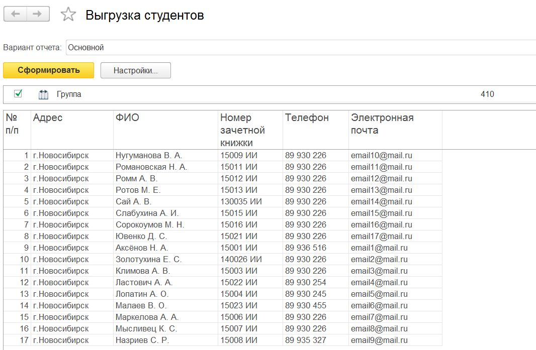

Рисунок 10 – Выгрузка студентов определенной группы

Платформа 1С:Предприятие 8 имеет множество встроенных функций, одна из них это сохранение отчетов в любом формате, в том числе в Excel. Поэтому получившийся список мы можем сохранить и распечатать.

**4 Формирование итоговых отчетов**

Если в приложении заполнены справочники Научная работа студента и Научная работа преподавателя, можно сформировать итоговый отчет об их работе за выбранный учебный или календарный год. Для этого нужно зайти в раздел отчетов и выбрать нужный итоговый отчет, на форме формирования отчета задать параметр «Год» и сформировать отчет.

Появится сформированный отчет, теперь необходимо нажать на кнопку «Сохранить» как на рисунке 11 или комбинацию клавиш «Ctrl+S», выбрать место сохранения, формат и нажать «Ок».

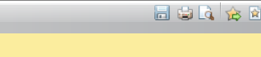

Рисунок 11 – Стандартная команда сохранения в 1С:Предприятие 8

Получим итоговый отчет, который приведен в приложении А.

**ПРИЛОЖЕНИЕ А**

Итоговый отчет «Научная деятельность студентов» объединенный с отчетом «Приложение».

|  |  |  |  |  |  |  |
| --- | --- | --- | --- | --- | --- | --- |
|  |  | **О Т Ч Е Т** |  |  |  |  |
|  |  | **кафедры информационных систем и технологий** |  |  |  |  |
|  |  | **о научной, творческой и инновационной деятельности студентов за 2019/2020 год** |  |  |  |  |

|  |
| --- |
|  |

|  |  |  |  |  |  |  |  |
| --- | --- | --- | --- | --- | --- | --- | --- |
|  | 1. Сведения об организации НТИДС в отчетном году |  |  |  |  |  |  |
| 1.1. | Количество научно-педагогических работников, осуществлявших руководство НТИДС в отчётном году – 14 . |  |  |  |  |  |  |
| 1.2. | Количество тем научного, инновационного и творческого характера, предлагаемых студентам для выполнения (реферативные и учебные не учитывать) – 28 . |  |  |  |  |  |  |
| 1.3. | Количество кафедральных научных кружков – 0, число студентов-участников – 14. |  |  |  |  |  |  |
| 1.4. | Количество кафедральных тематических и междисциплинарных научных / творческих / инновационных групп студентов 0–0. |  |  |  |  |  |  |
| 1.5. | Количество 0 и перечень (дать приложением) организованных кафедрой*) студенческих КБ, НИЛ, творческих мастерских и т.п. объединений кафедрального, межкафедрального, факультетского и общевузовского уровней; число студентов, вовлечённых в их работу 0-0. |  |  |  |  |  |  |
| 1.6. | Организованные кафедрой*) на базе НГАСУ (Сибстрин) студенческие научные, творческие и инновационные мероприятия (учебные, в т.ч. по итогам практик, не указывать): |  |  |  |  |  |  |
| 1.6.1. | Конференции – 14; количество – 14чел., перечень (дать приложением, с указанием уровня – кафедральная, факультетская, общевузовская/секция СНТК НГАСУ, региональная, всероссийская, международная); |  |  |  |  |  |  |
| 1.6.2. | Конкурсы на лучшую НИР студентов – количество 0, перечень (дать приложением, с указанием уровня – кафедральный, факультетский, общевузовский, региональный и др.); |  |  |  |  |  |  |
| 1.6.3. | Выставки студенческих научных, творческих и инновационных работ – количество 0-0, перечень (дать приложением, с указанием уровня – кафедральная, факультетская, общевузовская); |  |  |  |  |  |  |
| 1.6.4. | Профильные школы, мастер-классы, тренинги, деловые игры, лекции экспертов и т.п. для студентов – количество 0-0, перечень (дать приложением). |  |  |  |  |  |  |
|  |  |  |  |  |  |  |  |
| 1.7. | Число студентов, участвовавших в отчётном году в НТИД по кафедре: |  |  |  |  |  |  |
|  | – всего 14 чел., |  |  |  |  |  |  |
|  | в том числе: |  |  |  |  |  |  |
|  | – указанных в качестве исполнителей НИР по темплану университета 2018 г. – количество 0. |  |  |  |  |  |  |
|  | – участвовавших в выполнении хоздоговорных НИР – всего 0-0 чел., из них с оплатой труда 0-0 чел. (список); |  |  |  |  |  |  |
|  | – участвовавших в выполнении госбюджетных НИР (в т.ч. из средств Минобрнауки) – всего 0-0 чел., из них с оплатой труда 0 чел. (список).  ПРИЛОЖЕНИЕ   1. 76-я студенческая научно-техническая конференция   Новосибирский государственный архитектурно-строительный университет (Сибстрин)  **СЕКЦИЯ «ПРИКЛАДНАЯ МАТЕМАТИКА, ИНФОРМАЦИОННЫЕ ТЕХНОЛОГИИ И ПРОГРАММИРОВАНИЕ»**  Подсекция «Информационные технологии»  Председатель подсекции – д-р.тех.наук., доцент Копылов В.Н.  Секретарь – Гречишкина Т.Ю.  25 июня (вторник), 1400  заседание подсекции проводится в лабораторном корпусе, ауд. 375. |  |  |  |  |  |  |

|  |  |  |  |  |  |  |
| --- | --- | --- | --- | --- | --- | --- |
| **№ п/п** | **Группа** | | | **Студент** | **Наименование** | **Преподаватель** |
| 1. | | 410 гр. | Золотухина Е. С. | | Тема: Создание АРМ секретаря кафедры | Руководитель: Гуськов В.Я. |
| 2. | | 410 гр. | Аксёнов Н. А. | | Тема: Создание рейтинговой системы "0-1-2" в среде "1С:Предприятие V.8.3" | Руководитель: Гуськов В.Я. |
| 3. | | 410 гр. | Климова А. В. | | Тема: Разработка тестирующей программы по языку Transact-SQL в среде Microsoft Visual Studio | Руководитель: Руев Г.А. |
| 4. | | 410 гр. | Ластович А. А. | | Тема: Разработка программного обеспечения обработки эксперементальных данных, полученных методом фотоупругости | Руководитель: Копылов В.Н. |
| 5. | | 410 гр. | Лопатин А. О. | | Тема: Создание информационной системы учета успеваемости студентов выпускающей кафедры | Руководитель: Гуськов В.Я. |
| 6. | | 410 гр. | Малаев В. О. | | Тема: Разработка раздела "Выпускники" к сайту кафедры | Руководитель: Задорожный А.Ф. |
| 7. | | 410 гр. | Маркелова А. А. | | Тема: Моделирование нестандартных архитектурных элементов с помощью параметрических семейств в Autodesk Revit Architecure | Руководитель: Бессонова Н.В. |
| 8. | | 410 гр. | Мысливец К. С. | | Тема: Определение размеров частиц, представленных на низкоконтрастных изображениях среза легкого бетона | Руководитель: Задорожный А.Ф. |
| 9. | | 410 гр. | Нугуманова В. А. | | Тема: Разработка методики моделирования памятников деревянного зодчества в Aurodesk Revit Architecture на примере частично утраченного Братского острога | Руководитель: Бессонова Н.В. |
| 10. | | 410 гр. | Романовская Н. А. | | Тема: Разработка методики моделирования резного декора в Autodesk Revit Architecture на примере традиционных объектов русского деревянного зодчества | Руководитель: Бессонова Н.В. |
| 11. | | 410 гр. | Ромм А. В. | | Тема: Создание методики моделирования нестандартных архитектурных элементов и малых архитектурных форм в Autodesk Revit Architecture | Руководитель: Бессонова Н.В. |
| 12. | | 410 гр. | Сай А. В. | | Тема: Создание информационной модели фасада здания для проектирования навесных конструкций стен по данным лазерного сканирования | Руководитель: Копылов В.Н. |
| 13. | | 410 гр. | Слабухина А. И. | | Тема: Разработка программы расчета хлебных единиц для корректировки уровня сахара в крови | Руководитель: Задорожный А.Ф. |
| 14. | | 410 гр. | Сорокоумов М. Н. | | Тема: Разработка виртуальных лабораторных работ по физике для мобильных платформ | Руководитель: Зырянов К.И. |